Họ và Tên :Đỗ Hữu Trung
Lớp : CS 464 DIS
MSSV: 29219000121

DEMO 1: Tạo tài khoản
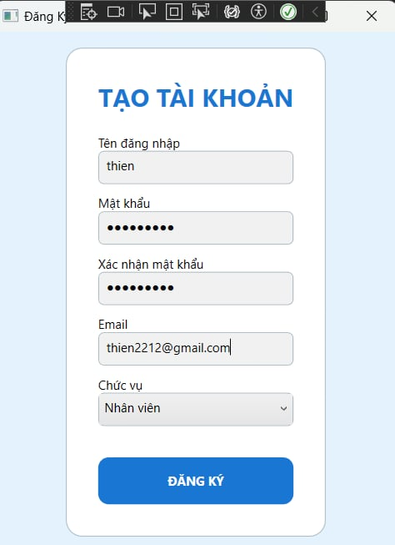
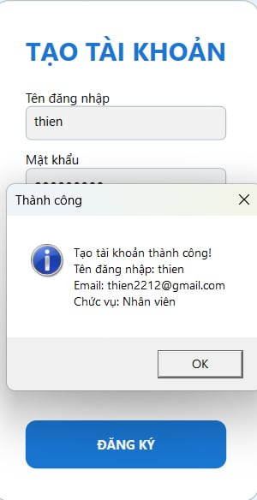
DEMO 2 :Đăng nhập
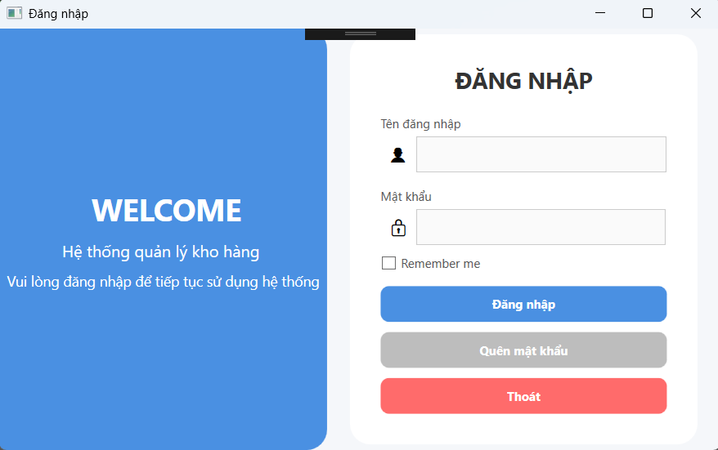

DEMO 3 :Quên mật khẩu
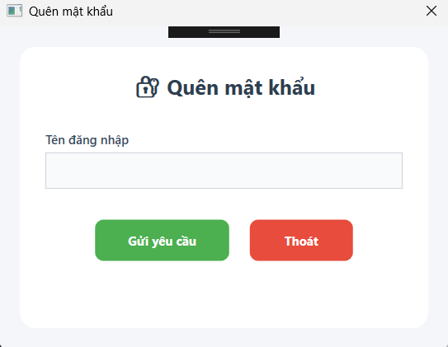
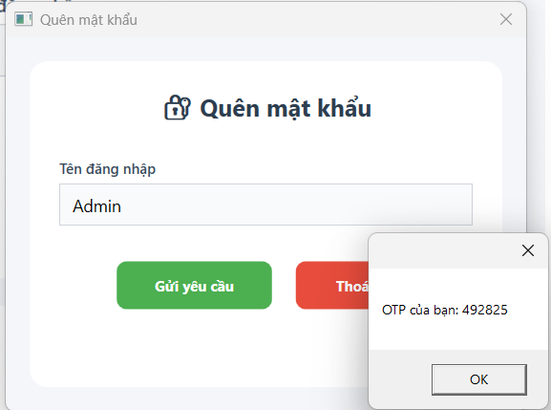
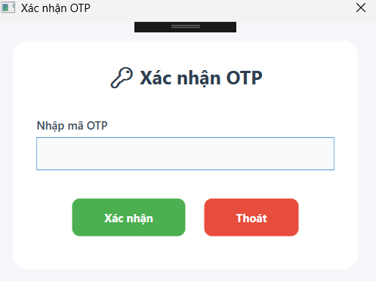
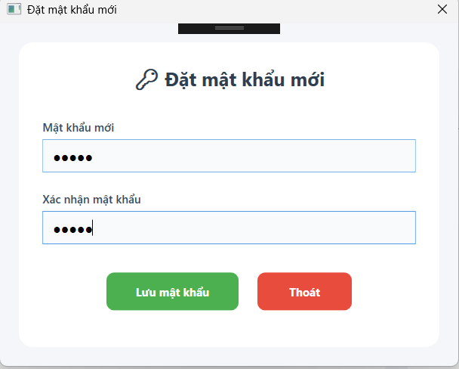
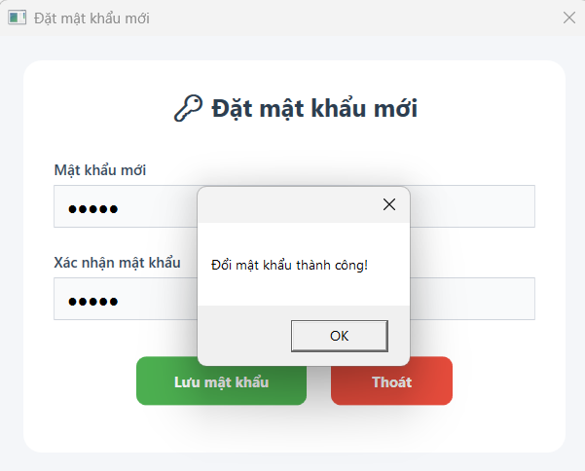

DEMO 4 :Trang chủ
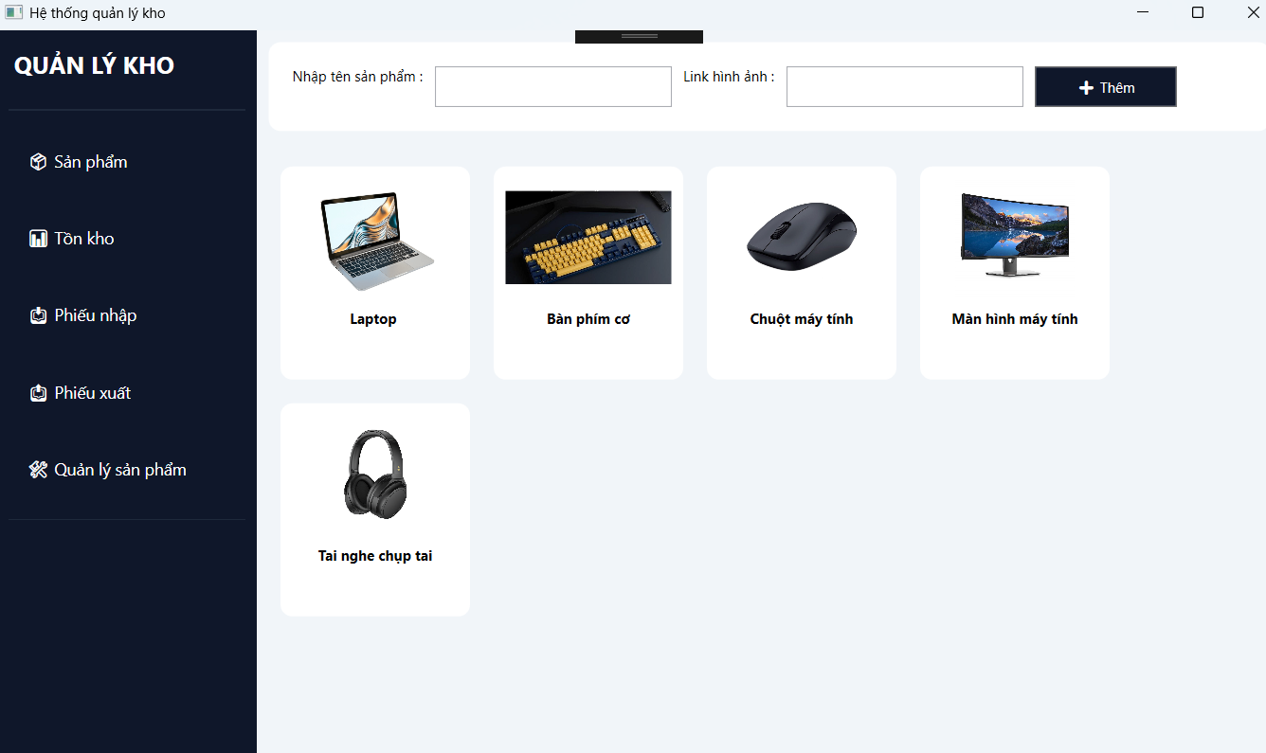

DEMO 5:Tồn kho

DEMO 6: Phiếu nhập
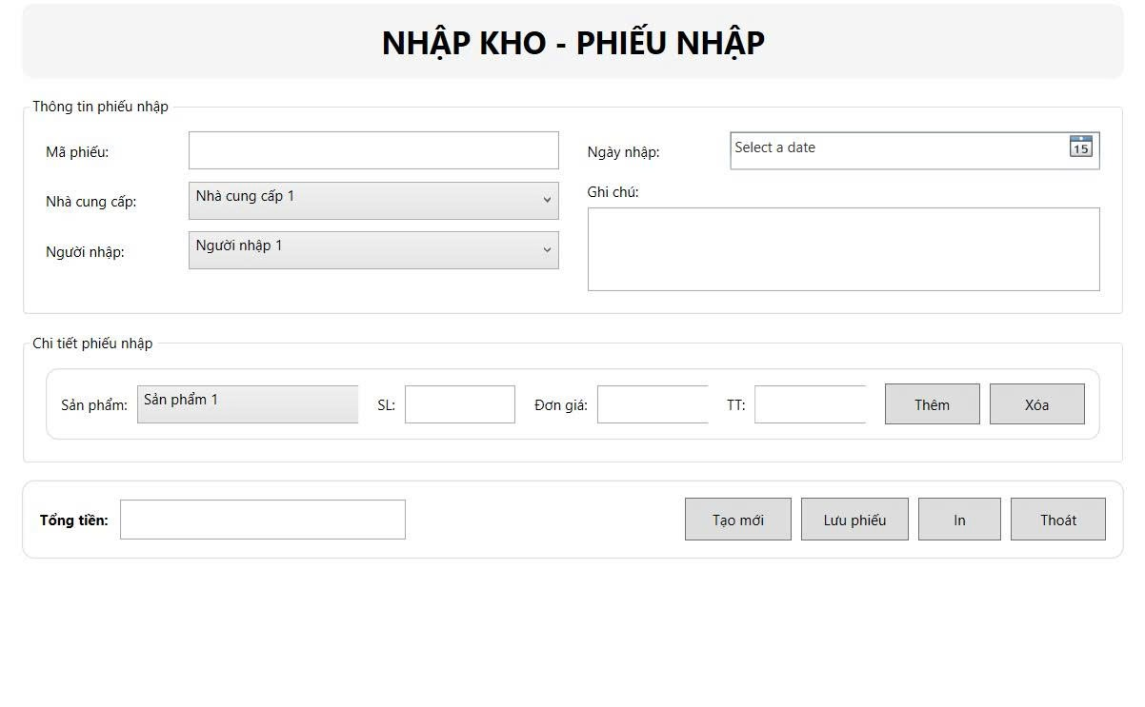
DEMO 7:Phiếu xuất
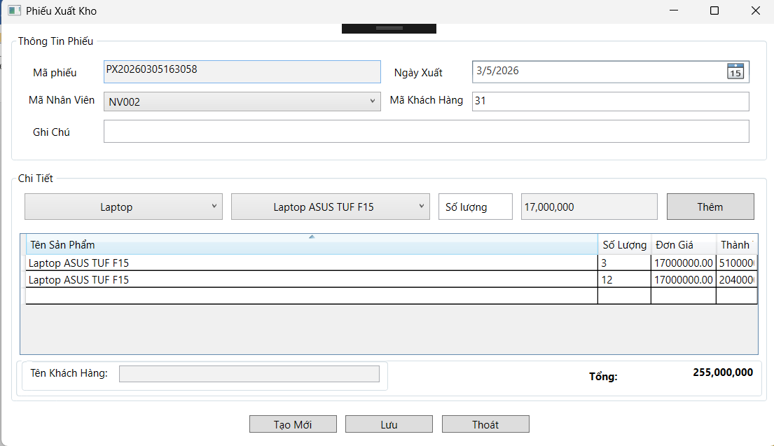
DEMO 8: Quản lý sản phẩm
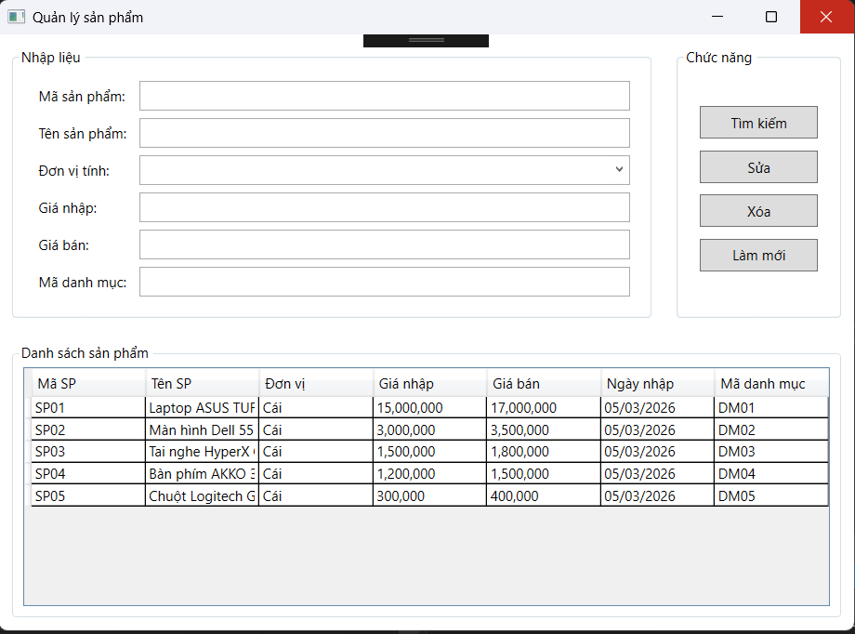
DEMO 9: Tìm kiếm sản phẩm
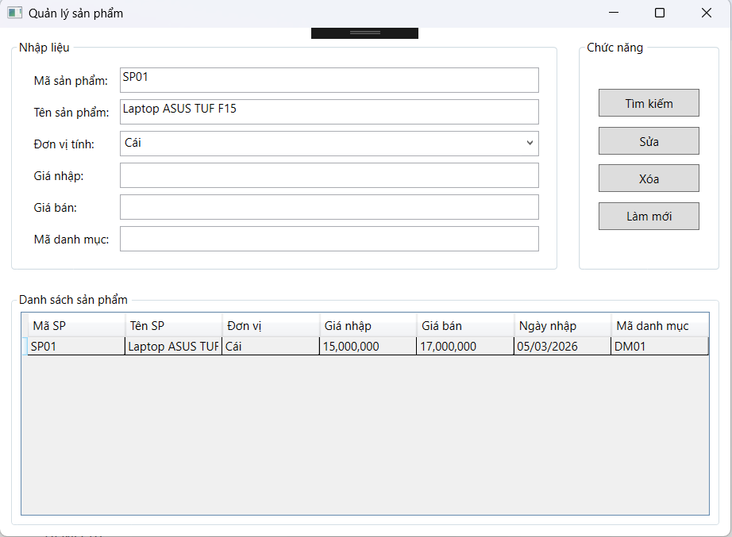
DEMO 10: Sửa sản phẩm
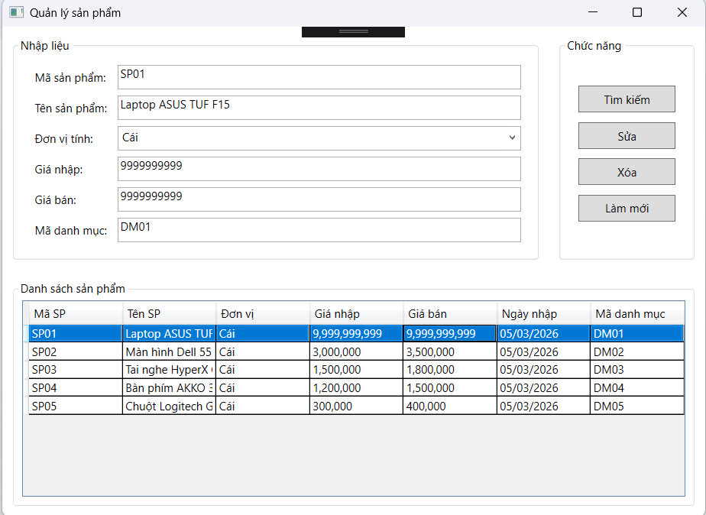
DEMO 11: Xóa sản phẩm
